2017年4月全国自考《计算机网络技术》考前试题和答案02141

一、单项选择题（本大题共20小题，每小题1分，共20分）在每小题列出的四个备选项中只有一个是符合题目要求的，请将其代码填写在题后的括号内。错选、多选或未选均无分。
第1题 在网络层中，可以采用有效的办法防止阻塞现象的发生。在阻塞控制方法中，直接对通信子网中分组的数量进行严格、精确的限制，以防止阻塞现象发生的方法为()
A. 缓冲区预分配法
B. 分组丢弃法
C. 定额控制法
D. 存储转发法

【正确答案】 C
【你的答案】
本题分数 1 分
第2题 在点到点的数据传输时钟同步中，外同步法是指接收端的同步信号是由()
A. 自己产生的
B. 信息中提取的
C. 发送端送来的
D. 接收端送来的

【正确答案】 C
【你的答案】
本题分数 1 分
第3题 在DTE与DCE的电气连接方式中，串扰信号最小的连接方式是()
A. 平衡方式
B. 采用差动接收器的非平衡方式
C. 非平衡方式
D. 非对称方式

【正确答案】 A
【你的答案】
本题分数 1 分
第4题 ATM网络采用固定长度的信元传送数据，信元长度为()
A. 1024B
B. 53B
C. 128B
D. 64B

【正确答案】 B
【你的答案】
本题分数 1 分
第5题 在下列差错控制方法中，数据在传输前后要经过一种算法处理的方法是()
A. 停/等校验
B. 循环冗余校验
C. 数据段排序
D. 流量控制

【正确答案】 B
【你的答案】http://zikao5.com 我自考网【QQ905363546】
本题分数 1 分
第6题 OSI应用层在进行文件传输时，为了避免不同文件结构之间的映射、转换等问题，需采用的方案为()
A. 系统文件
B. 虚拟文件
C. 实际文件
D. 索引文件

【正确答案】 B
【你的答案】http://zikao5.com 我自考网【QQ905363546】
本题分数 1 分
第7题 数据链路两端的设备是()
A. DTE
B. DCE
C. DTE或DCE
D. DTE和DCE

【正确答案】 C
【你的答案】
本题分数 1 分
第8题 基带总线LAN由于传输数字信号，所以最常采用的传输媒体是()，因为对于数字信号来说，这种媒体受到来自接头插入容抗的反射不那么强，而且对低频电磁噪声有较好的抗干扰性。
A. 双绞线
B. 75Ω的基带同轴电缆
C. 50Ω的基带同轴电缆
D. 宽带同轴电缆

【正确答案】 C
【你的答案】
本题分数 1 分
第9题 主同步点与次同步点有一些不同，其中()
A. 每一个插入数据流中的同步点均被明确地确认
B. 每一个插入数据流中的次同步点均被明确地确认，而主同步点不被确认
C. 每一个插入数据流中的主同步点均被明确地确认，而次同步点不被确认
D. 每一个插入数据流中的同步点均不被明确地确认

【正确答案】 C
【你的答案】
本题分数 1 分
第10题 在网络层中，可以采用有效的办法防止阻塞现象的发生。在阻塞控制方法中，直接对通信子网中分组的数量进行严格、精确的限制，以防止阻塞现象发生的方法为()
A. 定额控制法
B. 分组丢弃法
C. 缓冲区预分配法
D. 存储转发法

【正确答案】 A
【你的答案】
本题分数 1 分
第11题 ATM采用的线路复用方式为()
A. 频分多路复用
B. 同步时分多路复用
C. 异步时分多路复用
D. 独占信道

【正确答案】 C
【你的答案】
本题分数 1 分
第12题 调制解调器(MODEM)的功能是实现（）
A. 模拟信号与数字信号的转换
B. 数字信号的编码
C. 模拟信号的放大
D. 数字信号与数字数据的转换

【正确答案】 A
【你的答案】
本题分数 1 分
第13题 接收端检出有差错时，设法通知发送端重发，直到正确的码字收到为止，这种差错控制方法称为()
A. 前向纠错
B. 自动请求重发
C. 混合差错控制
D. 冗余检验

【正确答案】 B
【你的答案】
本题分数 1 分
第14题 在两个单独的网络上的工作用户，为了进行网间互连采用()协议。
A. X.21协议
B. X.25协议
C. X.75协议
D. X.21bis协议

【正确答案】 B
【你的答案】
本题分数 1 分
第15题 数据交换技术中，传输数据之前不需在两个站之间建立连接的是()
A. 数据报组交换
B. 电路交换
C. 虚电路方式分组交换
D. 信元交换

【正确答案】 A
【你的答案】
本题分数 1 分
第16题 ATM信元在ATM网络的传输过程中，ATM节点对信元信息域()
A. 及时进行纠错处理
B. 丢失的信息进行重发
C. 及时处理信元延时变化
D. 不做任何处理

【正确答案】 D
【你的答案】http://zikao5.com 我自考网【QQ905363546】
本题分数 1 分
第17题 在采用光纤作媒体的千兆位以太网中，配置一个中继器后网络跨距将()
A. 扩大
B. 缩小
C. 不变
D. 为零

【正确答案】 A
【你的答案】
本题分数 1 分
第18题 关于IP地址的说法，下列()是错误的。
A. IP地址由两部分组成：网络地址和主机地址
B. 网络中的每台主机分配了惟一的IP地址
C. IP地址可分为三类：A，B，C
D. 随着网络主机的增多，IP地址资源将要耗尽

【正确答案】 C
【你的答案】
本题分数 1 分
第19题 文件的属性不包括()
A. 该文件是只读文件还是可读文件
B. 该文件是否拥有全部权限
C. 该文件是可共享还是不可共享
D. 该文件是否允许事务跟踪

【正确答案】 B
【你的答案】
本题分数 1 分
第20题 根据高级数据链路控制规程HDLC，若主站点要求发送编号为7的单个信息帧，并暗示其他编号的信息帧已全部确认，则相应帧的控制字段为()
A. 1001P111
B. 1000P111
C. 1010P111
D. 1011P111

【正确答案】 D

二、填空题(本大题共20小题，每小题1分，共20分)请在每小题的空格中填上正确答案。错填、不填均无分。
第1题 分组类型标识是由分组头第三个字节组成，用于区分分组的___。

 | 【正确答案】 类型和功能
 | 【你的答案】
本题分数 1 分 | 你的得分 | 修改分数
第2题 在TCP/IP中，负责将IP地址映像成所对应的物理地址的协议是____。

 | 【正确答案】 ARP地址解析协议
 | 【你的答案】
本题分数 1 分 | 你的得分 | 修改分数
第3题 数据帧从一个站点开始发送，到该数据帧发送完毕所需的时间称为____。

 | 【正确答案】 数据帧传输时延
 | 【你的答案】
本题分数 1 分 | 你的得分 | 修改分数
第4题 用以键入命令的PC机叫客户机(Client)，与客户机相连的PC机叫____(Server)。客户机使用服务器的驱动器和打印机，服务器显示两台PC机的连机状态。

 | 【正确答案】 服务器
 | 【你的答案】
本题分数 1 分 | 你的得分 | 修改分数
第5题 IEEE 802系列标准中规定了两种类型的链路协议：第一种为____(类型1)，另一种为MAC(类型2)。

 | 【正确答案】 无连接LLC
 | 【你的答案】
本题分数 1 分 | 你的得分 | 修改分数
第6题 从局域网媒体访问控制方法的角度可以把局域网划分为CSMA/CD局域网和____局域网两大类。

 | 【正确答案】 TOKEN RING
 | 【你的答案】
本题分数 1 分 | 你的得分 | 修改分数
第7题 当通信子网的局部甚至全部处于死锁状态，则网络的有效吞吐量接近于____，在理想状态下，整个网络的利用率为100%。

 | 【正确答案】 零
 | 【你的答案】http://zikao5.com 我自考网 【QQ905363546】
本题分数 1 分 | 你的得分 | 修改分数
第8题 在采用电信号表达数据的系统中，数据有数字数据和____数据两种。

 | 【正确答案】 模拟
 | 【你的答案】
本题分数 1 分 | 你的得分 | 修改分数
第9题 WWW采用的是____结构，服务器的作用是整理、储存各种WWW资源，并响应客户端软件的请求。

 | 【正确答案】 客户机/服务器
 | 【你的答案】
本题分数 1 分 | 你的得分 | 修改分数
第10题 在网络应用系统中，Client/Server体系结构是在网络基础之上，以____系统为后援，以微机为工作站的一种系统结构。

 | 【正确答案】 数据库管理
 | 【你的答案】
本题分数 1 分 | 你的得分 | 修改分数
第11题 差错控制首先要进行差错控制编码，利用编码方法来进行差错控制基本上有____和前向纠错两类。

 | 【正确答案】 自动请求重发
 | 【你的答案】
本题分数 1 分 | 你的得分 | 修改分数
第12题 为了书写IP地址方便，习惯上采用所谓“____”表示法。

 | 【正确答案】 点分十进制
 | 【你的答案】
本题分数 1 分 | 你的得分 | 修改分数
第13题 概括地说，传输中的差错大部分是由噪声所引起的。热噪声引起的差错称为随机错，冲击噪声引起的差错称为___错。

 | 【正确答案】 突发
 | 【你的答案】
本题分数 1 分 | 你的得分 | 修改分数
第14题 EIA RS-232C接口实际包括主信道和___两条信道。

 | 【正确答案】 辅信道
 | 【你的答案】
本题分数 1 分 | 你的得分 | 修改分数
第15题 六十年代中期开始，出现、发展了若干个计算机互连的系统，开创了“计算机——计算机”通信的时代，并呈现出多处理中心的特点。以___网(ARPAnet)为代表，标志着我们目前常称的计算机网络的兴起。

 | 【正确答案】 ARPA
 | 【你的答案】
本题分数 1 分 | 你的得分 | 修改分数
第16题 在数字信号脉冲编码方案中，全宽码又称为不归零码，包括___和双极性不归零码两种。

 | 【正确答案】 单极性不归零码
 | 【你的答案】
本题分数 1 分 | 你的得分 | 修改分数
第17题 与传统Ethernet不同的是，快速以太网(Fast Ethernet)将每个比特发送的时间降低到___ns。

 | 【正确答案】 10
 | 【你的答案】
本题分数 1 分 | 你的得分 | 修改分数
第18题 由于在媒体上传播的信号会衰减，为确保能检测出冲突信号，CSMA/CD总线网限制一段无分支电缆的最大长度为___米。

 | 【正确答案】 500
 | 【你的答案】
本题分数 1 分 | 你的得分 | 修改分数
第19题 在局域网模型中，物理层负责体现机械、电气和过程方面的特性，以建立、维护和拆除___。

 | 【正确答案】 物理链路
 | 【你的答案】
本题分数 1 分 | 你的得分 | 修改分数
第20题 光纤通信中，按使用的波长区之不同分为单模通信方式和___通信方式。

【正确答案】 多模

三、简答题（本大题共3小题，每小题6分，共18分)
第1题 简述电气连接方式的分类及其特点。

 | 【正确答案】 DTE与DCE接口的各根导线的电气连接方式有非平衡方式、采用差动接收器的非平衡方 式和平衡方式三种。 ?(1)采用分立元件设立的非平衡方式。 ?每个电路使用一根导线，收发两个方向共用一根信号地线，会产生比较大的串扰。 ?(2)采用差动接收器的非平衡方式。 ?发送器仍使用采用分立元件设计的非平衡方式，但接收器使用差动接收器，每个方向都使用独立的信号地线，串扰信号较小。 ?(3)采用集成电路技术设计的平衡方式。 ?使用平衡发送器和差动接收器，每个电路采用两根导线，构成各自完全独立的信号回路，串扰信号减至最小。
 | 【你的答案】
本题分数 6 分 | 你的得分 | 修改分数
第2题 试述SLIP协议的缺点。

 | 【正 确答案】 SLIP是一种简单的组帧方式，用以使远程用户通过电话线和MODEM能方便地接入TCP/IP网络。但其使用时还存在一些问题。首先，SLIP不支持在 连接过程中的动态IP地址分配，通信双方必须事先告知对方IP地址，这给没有固定IP地址的个人用户上因特网带来了很大的不便；其次，SLIP帧中无协议 类型字段，因此它只能支持IP协议；再有，SLIP帧中无校验字段，因此链路层上无法检测出传输差错，必须由上层实体或具有纠错能力的MODEM来解决差 错问题。
 | 【你的答案】
本题分数 6 分 | 你的得分 | 修改分数
第3题 简述FDDI与IEEE802.5协议的异同点。

【正确答案】 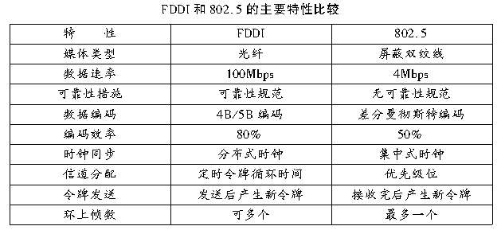
【你的答案】

四、计算题(本大题共3小题，每小题6分，共18分)
第1题 数据传输速率2400bps、最大分组长度1024位(未含分组头)，传输长度为256K字节的报文，试计算：(1)总共传输的分组数；(2)总共传输的比特数；(3)传输所用的总时间。

 | 【正确答案】 因为256K字节的报文=256*1024*8位，最大分组长度1024位，得所需分组数=256*8*1024/1024=2048? 因为每个数据分组有3个字节的分组头，所以总共传输的位数=（1024+24）*2048位=2096K=?2.046M?? 因为传输速率=2400bps，所以传输所用时间=（1024+24）*2048/2400秒=1048*256/300秒≈896秒?
 | 【你的答案】
本题分数 6 分 | 你的得分 | 修改分数
第2题 在令牌环网中，若传输速率为16Mbps,而传播速率为200m/μs，那么在该环网接口中，1位的延迟相当于多少米长度的电缆?若这种令牌网的电缆长度 为10km，总共有100个站，则实际上环网的等效位长度为多少?

 | 【正确答案】 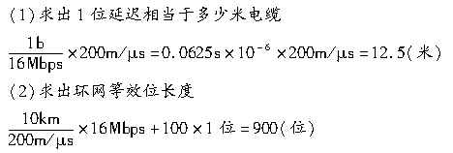
 | 【你的答案】
本题分数 6 分 | 你的得分 | 修改分数
第3题 某CSMA/CD基带总线网长度为1000米，信号传播速度为200m/μs。假如位于总线两端的站点在发送数据帧时发生了冲突，问：
(1)该两站间信号传播延迟时间是多少
(2)最多经过多长时间才能检测到冲突

【正确答案】 (1)该两站间时延=1000m/200m/μs=5μs? (2)冲突检测时间=2a=2×5μs=10μs?
【你的答案】

五、应用题(本大题共3小题，每小题8分，共24分)
第1题 简述NULL MODEM的功能；画出RS-232C的DTE-DTE直接连接图，并标明各引脚名称及连接线方向。

 | 【正确答案】 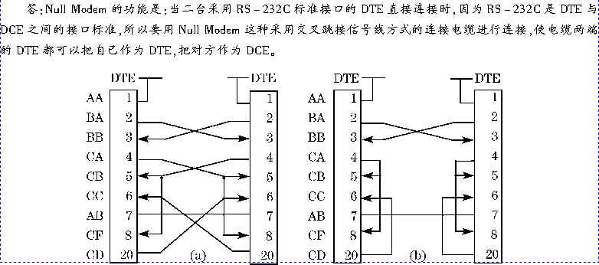
 | 【你的答案】
本题分数 8 分 | 你的得分 | 修改分数
第2题
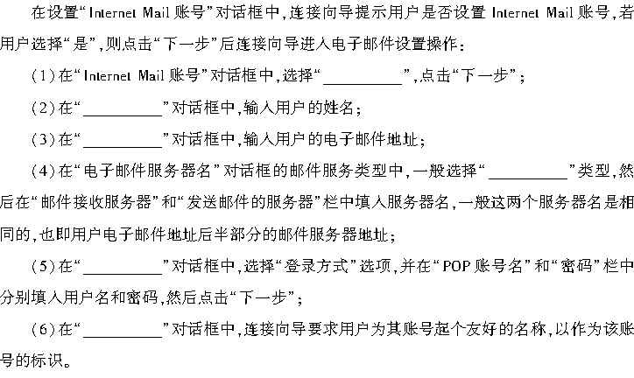

 | 【正确答案】
 | 【你的答案】
本题分数 8 分 | 你的得分 | 修改分数
第3题 BSC协议中所有发送的数据均跟在至少两个同步字符SYN字符之后，以使接收方能实现字符同步，但是，当发送的报文是二进制数据而非字符串时，则二进制数 据中形同传输控制字符的比特串将会引起传输混乱，那么BSC协议是怎样来实现其数据的透明传输的?

【正 确答案】 BSC协议为了实现透明传输，用转义字符DLE和文始STX、文终ETX、块终ETB组成复合传输控制字符序 列：DLE，STX，DLE，ETX，DLE，ETB，也就是在传输信息报文时，不使用文始STX，而是DLE.STX序列，同样报文结束时用 DLE，ETX序列，报文分组结束时用DLE，ETB序列。 ?通过上述的改进则在传输的信息内容中可以出现STX.ETX和ETB等控制字符了。
【你的答案】

